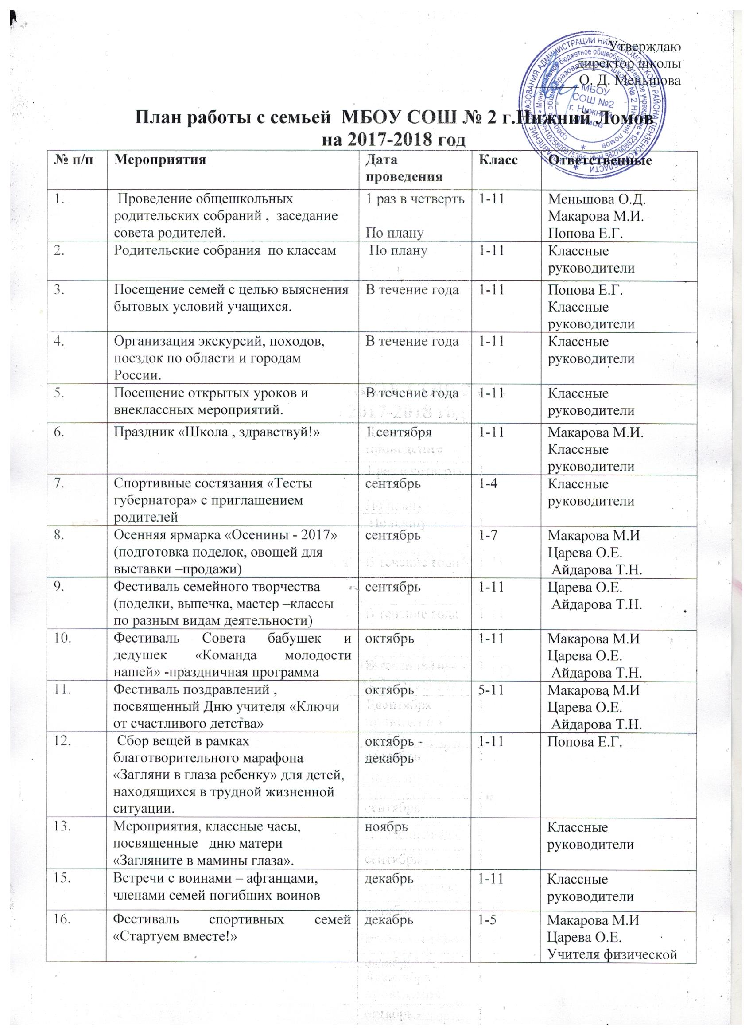

17. | Конкурс украшения кабинетов. | декабрь | 1-11 | Классные руководители
18. | Неделя театра и экскурсий в зимние каникулы. | январь | 1-11 | Классные руководители
19. | Хоровод у новогодней елки «Зимние забавы» | январь | 1-7 | Учителя физической культуры, классные руководители
20. | Районный фестиваль спортивных семей «Стартуем вместе!» | январь | 1-6 | Учителя физической культуры, классные руководители
21. | Заседание Совета бабушек «Рождественские посиделки» | январь | 1-11 | Айдарова Т.Н.
22. | Кадетский смотр | февраль | 5-11 | Жулябин Н.В.  Макарова М.И.
23. | Конкурс патриотической песни | февраль | 1-11 | Царева О.Е.  Айдарова Т.Н.
24. | Заседание Совета отцов «Вместе с папой» | февраль | 1-7 | Царева О.Е.  Айдарова Т. Н.
25. | Праздничная программа для мам, бабушек, посвященная 8 марта. | март | 1-11 | Макарова М.И  Царева О.Е.  Колеснова В.А.  Айдарова Т.Н.
26. | Классные часы, беседы по ЗОЖ, ПДД «У светофора нет каникул» с привлечением родительской общественности. | март | 1-11 | Классные руководители
27. | Районный конкурс «Успешная семья- 2018» | апрель | 1-7 | МакароваМ.И.  Классные руководители
28. | Посвящение в кадеты | апрель | 5К | Жулябин Н.В.  Павлов Я.А.
29. | Митинг «Память» | май | 1-11 | Макарова М.И  Царева О.Е.
30. | «Прощание со знаменем» | май | 11К | Жулябин Н.В.
31. | Участие в акции «Бессмертный полк» | май | 1-11 | Классные руководители
32. | Праздник «Последний звонок» | май | 9-11 | Макарова М.И  Царева О.Е.  Классные руководители
33. | Праздник прощание с начальной школой | май | 4-ые | Классные руководители
34. | Организация отдыха детей в пришкольном лагере и лагере труда и отдыха «Дружба» , «Ритм», трудоустройство подростков. | июнь | 1-11 | Макарова М.И.  Попова Е.Г.

